
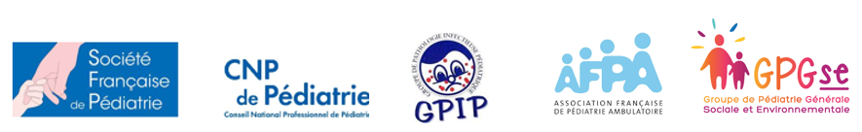
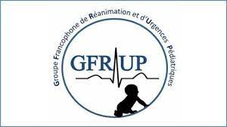

Nantes, le 23 décembre 2021

Position des Sociétés Savantes de Pédiatrie sur la vaccination des 5-11 ans destinée aux professionnels de l’enfance

Les sociétés savantes de pédiatrie se prononcent pour une vaccination rapide de tous les enfants présentant des maladies chroniques les exposant à un risque de forme grave de COVID ou vivant au contact de personnes immunodéprimées ne répondant pas à la vaccination.
Elles soutiennent aussi les recommandations de vaccination des 5-11 ans sans comorbidités, émises par la Haute Autorité de Santé et le Conseil d’Orientation de la Politique Vaccinale ainsi que la position du Comité Consultatif National d’Éthique, en précisant les points suivants :
- La campagne de rappel vaccinal des adultes reste la priorité pour protéger les plus vulnérables, limiter les hospitalisations et les décès, la vaccination des enfants ne doit pas la freiner. La vaccination des enfants doit s’accompagner systématiquement d’une incitation forte à la vaccination des adultes de leur entourage proche si ces derniers ne sont pas correctement vaccinés.
- L’objectif premier de la vaccination des 5-11 ans est de leur apporter un bénéfice direct en leur assurant une protection individuelle contre les rares formes graves de COVID-19, notamment les syndromes inflammatoires multisystémiques pédiatriques (PIMS). Depuis avril 2020 en France, 373 enfants de 5 à 11 ans ont été hospitalisés pour un PIMS, le plus souvent en réanimation. Pour 80% d’entre eux, aucun facteur de risque ou comorbidité antérieure n’avait été identifié. Nous manquons aujourd’hui de données précises quant à l’impact de la vaccination des enfants sur la dynamique des vagues épidémiques futures et l’obtention d’un effet de groupe .
- Les premières données de sécurité de la pharmacovigilance aux États Unis où de plus de 2 millions d’enfants dans cette classe d’âge ont reçu 2 doses de vaccin sont très rassurantes. Elles devront être confirmées et les pédiatres resteront très attentifs à l’exhaustivité des déclarations et du suivi de pharmacovigilance.
- La nécessité de la réalisation d’un TROD sérologique (en l’absence d’antécédent connu et documenté de Covid-19) lors de la 1ere dose vaccinale des enfants afin de limiter le schéma vaccinal à une seule dose en cas de contact antérieur avec le Covid-19.
- Dès maintenant, cette campagne de vaccination doit permettre d’offrir aux familles et aux enfants qui le souhaitent un accès large la vaccination en privilégiant dans un premier temps les collégiens.
- Pour tous les enfants de cette classe d’âge, la vaccination doit être proposée et non imposée, sans stigmatisation ni passe sanitaire ou vaccinal. Tous les enfants, vaccinés ou non vaccinés doivent pouvoir garder une vie scolaire, sportive et sociale de qualité même s’ils devront pour le moment continuer d’observer les mesures barrière en vigueur.
- Le rôle du pédiatre et du médecin traitant de l’enfant apparait déterminant pour guider les familles en vue d’une décision médicale partagée. En effet, une information éclairée des parents et des enfants devra être donnée tant sur le bénéfice direct attendu pour l’enfant que sur les incertitudes autour de la vaccination (efficacité, durée de protection selon les variants …) et de l’évolution de la pandémie.
- La démarche vaccinale doit permettre aux familles d’obtenir les réponses adaptées avec une mise en œuvre d’une logistique spécifique, proche des pratiques habituelles de vaccination de l’enfant, dans de bonnes conditions et sans précipitation afin que enfants et parents se sentent en confiance.
- Enfin une réflexion globale centrée sur la santé des enfants doit s’engager rapidement au décours de cette campagne pour compléter l’offre de prévention vaccinale pour d’autres maladies infectieuses avec un lourd fardeau pour les enfants et déjà disponible dans les autres pays Européens.

Pr Christèle Gras-Le Guen
Présidente de la Société Française de Pédiatrie (SFP)
Pr Romain Basmaci,
Secrétaire général de la Société Française de Pédiatrie (SFP)
Pr Robert Cohen
Président du Conseil National Professionnel de Pédiatrie (CNPP)
Président du Groupe de Pathologie Infectieuse Pédiatrique (GPIP)
Dr Fabienne Kochert
Présidente de l’Association Française de Pédiatrie Ambulatoire (AFPA)
Pr François Angoulvant
Président du Groupe Français de Réanimation et Urgence Pédiatrique
Pr Elise Launay,
Présidente du Groupe de Pédiatrie Générale Sociale et Environnementale

